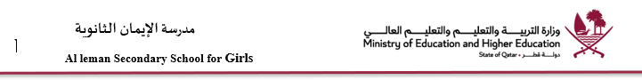

تكليف نجوم المختبر - مادة الكيمياء للعام الدراسي 2025- 2026

العاشر | المستوى
راوية رشاد - ندين ابة جلالة -نورهان زاهر | المعلمة المكلفة بالتحضير
اختيار10 طالبات مختلفات من الصف العاشر في كل مرة والتواجد معهن في المختبر للتعريف بادوات المختبر وعمل تجارب بسيطة ضمن إجراءات الامن والسلامة في حضور محضرة المختبر ة الأستاذة لطيفة على ان يتم توثيق هذه الجلسات في الملفات الخاصة بالمختبر | المهمة المكلف بها
27-8-2027 | التاريخ
  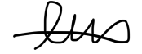 | توقيع المعلمة المكلفة
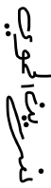 | توقيع المنسقة

